Résolution de problèmes

Le contexte et les objectifs

Le nouveau programme d’enseignement de spécialité de terminale S introduit l’activité « résolution de problèmes scientifiques ». L’extrait du programme ci-dessous explicite les capacités mobilisées lors de la démarche de résolution de problèmes scientifiques.
« […], l’élève analyse le problème posé pour en comprendre le sens, construit des étapes de résolution et les met en œuvre. Il porte un regard critique sur le résultat, notamment par l’évaluation d’un ordre de grandeur ou par des considérations sur l’homogénéité. Il examine la pertinence des étapes de résolution qu’il a élaborées et les modifie éventuellement en conséquence. Il ne s’agit donc pas pour lui de suivre les étapes de résolution qui seraient imposées par la rédaction d’un exercice, mais d’imaginer lui-même une ou plusieurs pistes pour répondre à la question scientifique posée. »

Enfin le programme précise que : « […] les situations rencontrées par l’élève en cours de formation ainsi qu’au baccalauréat se limiteront aux domaines d’étude des trois thèmes de l’enseignement de spécialité. Le professeur fera largement appel à des situations comportant une dimension expérimentale. ».

Les trois thèmes traités sont « l’eau », « son et musique » et « matériaux », ils sont déclinés par mots-clés. Les connaissances nouvelles associées aux thèmes ne sont pas exigibles dans le cadre du baccalauréat.

Ce document a pour objectif d’expliciter quelques caractéristiques de ce nouveau type d’activité, visant à développer l’autonomie et les prises d’initiatives chez les élèves. Plusieurs exemples de problèmes sont proposés dont la plupart ont été expérimentés avec des élèves de terminale S non formés à cette activité.

Caractéristiques de l’activité « résolution de problèmes scientifiques »

Les caractéristiques identifiées ci-dessous ne visent surtout pas à « formater » l’activité qui ne doit pas l’être par définition. Elles constituent simplement des pistes que le professeur peut suivre pour élaborer des activités sur ce thème.

En phase de formation, la liberté de l’enseignant est grande et l’interaction avec l’élève permet d’apporter une aide ciblée en fonction des besoins identifiés, tout en conservant l’authenticité de l’activité, car il ne s’agit pas de donner une solution mais d’amener l’élève à en construire une par lui-même de manière la plus autonome possible. Le travail de recherche en groupe est perçu très positivement et il peut être pertinent d’y avoir recours, car il est susceptible de motiver des élèves moins attirés par ce type de démarche et surtout de leur donner confiance dans leurs capacités à résoudre un problème nouveau sans puiser dans un répertoire de réponses « préprogrammées ». En formation, le professeur peut également utiliser des formats du type « problèmes de Fermi », des exemples sont donnés sur le site de l’Université du Maryland : http://www.physics.umd.edu/perg/fermi/fermi.htm ou bien à la rubrique « Fermi Questions » de la revue "The Physics Teacher" : http://tpt.aapt.org/.

Quelques pistes pour la construction d’activités portant sur la résolution de problème

- Contextualisation par un texte d’actualité, un document, des graphes, des tableaux de mesures, des photos, une vidéo ou une expérience,... accompagnée d’une problématique ou d’une question ouverte. Il est possible de faire émerger la problématique par un travail préliminaire avec les élèves.

    - Les objectifs du problème doivent être clairement énoncés.

    - Il convient d’élaborer des énoncés attractifs et motivants amenant à mettre en œuvre des connaissances et compétences acquises dans le champ de la physique-chimie, élargi aux domaines connexes en liaison avec les trois thèmes de l’enseignement de spécialité.

- Les étapes de la résolution ne sont pas fournies, elles seront toujours construites par l’élève.

- Les informations utiles à la résolution peuvent être données dans des documents annexes, ils peuvent contenir des informations supplémentaires non explicitement utiles mais intrinsèquement pertinentes. L’élève sera donc conduit à « extraire et exploiter des informations », compétence largement présente dans le programme d’enseignement spécifique.

- Pendant l’année, en cours de formation, il est recommandé d’envisager des situations où la mise en œuvre d’une expérience participe à la construction d’une réponse à la question posée, ceci du fait du caractère expérimental affirmé de l’enseignement de spécialité.

- Toutes les données ne doivent pas forcément être présentes, certaines relèvent de la culture générale : valeur de l’intensité de la pesanteur g, durée d’une journée,… La connaissance de l’ordre de grandeur de certaines grandeurs physiques relatives à des objets du quotidien ou rencontrés tout au long de la scolarité (rayon de la Terre, taille atome, puissance d’une ampoule d’éclairage….) participe à la formation à l’analyse critique d’une situation ou d’un résultat obtenu.

- La résolution de problème peut faire appel à des techniques spécifiques : d’évaluation d’ordre de grandeur à partir d’informations de natures très diverses, d’analyse dimensionnelle, de prévision de l’effet d’une grandeur d’influence présente dans une expression littérale, d’analyse d’un résultat,...

- On peut aussi envisager de demander un schéma de résolution qui sera valorisé comme tel. Les étapes peuvent être pertinentes même si la mise en œuvre n’est pas menée à son terme.

- Des questions préalables peuvent être posées, par exemple en lien avec les documents joints. Ces questions permettent d’inciter les élèves à s’approprier la thématique, le problème, d’évaluer directement la compétence « extraire et exploiter des informations », et éventuellement d’attirer son attention sur telle ou telle information périphérique mais utile à la résolution du problème Notons enfin que ces questions ont l’avantage de construire un exercice « à plusieurs étages » en facilitant le travail de l’élève et son évaluation, tout en gardant un caractère authentique à l’exercice de résolution de problème, l’élève ayant in fine toujours à élaborer par lui-même la démarche de résolution.

- Les connaissances liées aux thèmes de l’enseignement de spécialité ne sont pas exigibles. Dans un souci d’équité, un rappel des notions scientifiques directement utiles à la résolution du problème est nécessaire et ceci d’autant plus que l’on souhaite développer l’aptitude à construire et à mettre en œuvre une démarche de résolution de problèmes.

- L’élève est amené à proposer une résolution à la problématique principale, des niveaux différents de finesse dans les solutions peuvent être acceptés et une comparaison critique avec des données expérimentales ou des simulations peuvent être explicitement demandées ; ainsi, par exemple, une réponse « partielle » mais analysée avec pertinence et esprit critique serait susceptible d'être notablement valorisée. Il est clair que la démarche utilisée et la qualité du raisonnement mis en œuvre sont au cœur de cette activité.

Deux Références bibliographiques

- George Polya, « Comment poser et résoudre un problème », Edition Jacques Gabay

- Lawrence Weinstein & John A. Adam, « Guesstimation : Solving the World's Problems on the Back of a Cocktail Napkin », Princeton University Press
Synthèse

Le schéma suivant présente un format possible d’une activité de « résolution de problèmes scientifiques » et identifie certaines compétences mobilisées.

Enoncé de la problématique
Contextualisation
Questions :
sur les documents ou sur des aspects périphériques de la problématique

sur la problématique principale

l’analyse critique des résultats
s’approprier
analyser
extraire et exploiter
extraire et exploiter
analyser
construire et mettre en œuvre une démarche de résolution
évaluer des ordres de grandeurs
valider, exercer son esprit critique
communiquer à l’écrit
compétences expérimentales
- documents : texte, graphe, tableau,…
- vidéo, expériences,…
- les questions posées n’induisent pas explicitement la démarche de la résolution.
- il y a des données manquantes, d’autres sans utilité directe.
- un schéma de résolution peut être demandé
- des expériences peuvent être mises en œuvre

Activités proposées :

titre | thème | nature
« La guitare » | son et musique | Activité de formation / évaluation sommative
« la guitare : approche expérimentale » | son et musique | Activité de formation à caractère expérimental
« La dilatation des océans » | l’eau | Activité de formation
« La forme d’une goutte » | l’eau | Activité de formation / évaluation sommative
« Quelle teneur en ammoniac dans l’eau de mer à Calvi ? » (version 1) | l’eau | Activité de formation / évaluation sommative
« Quelle teneur en ammoniac dans l’eau de mer à Calvi ? » (version 2) | l’eau | Activité de formation
« La voiture à panneaux solaires » | matériaux | Activité de formation
« Pots catalytiques en or » | matériaux | Activité de formation / évaluation sommative
« Panneaux photovoltaïques » | matériaux | Activité de formation/ évaluation sommative

En annexe : Version guidée de l’exercice sur le thème de la guitare. Cette annexe vise à illustrer la mise au format « résolution de problème » d’un exercice guidé.
Résolutions de problème : la guitare

Thème : son et musique

Problématique :

La photo ci-dessous nous montre Carlo Domeniconi, guitariste virtuose italien.

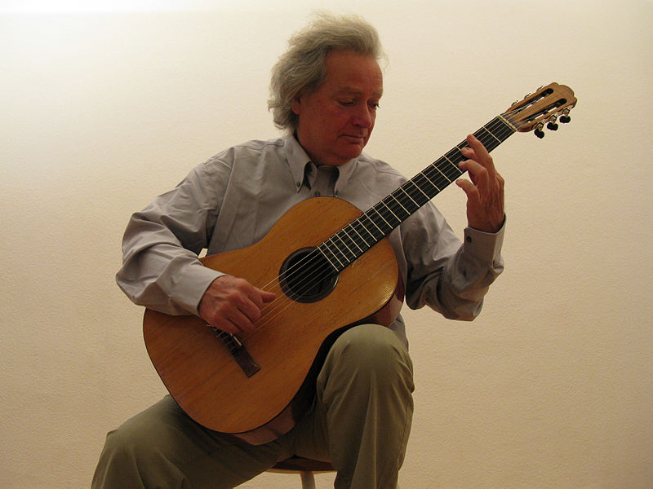
http://fr.wikipedia.org/wiki/Fichier:Carlo-domeniconi

Comme le montre la photo, pour modifier la hauteur du son émis, le guitariste appuie sur la corde au niveau d’une case de façon à modifier la longueur de la corde utilisée. Des pièces métalliques, nommées frettes, délimitent les cases sur le manche d’une guitare. Comment sont positionnées les frettes sur le manche d’une guitare ?
Questions
- En vous aidant du document 1, discuter qualitativement de l’influence de la longueur, de la tension et de la masse par unité de longueur de la corde sur la fréquence du son émis par une corde vibrante.
- En utilisant les informations contenues dans le document 2, déterminer les fréquences de Do₃ et Do₄.
- Prévoir les positions approchées en cm des 4 premières frettes. Effectuer ensuite quelques vérifications simples à l’aide de la photo du document 1.

Document 1 : Guitare et corde vibrante

- Description du manche d’une guitare
La photo ci-dessous montre le manche d’une guitare classique. La longueur L₀ d’une corde à vide est de
65,2 cm.

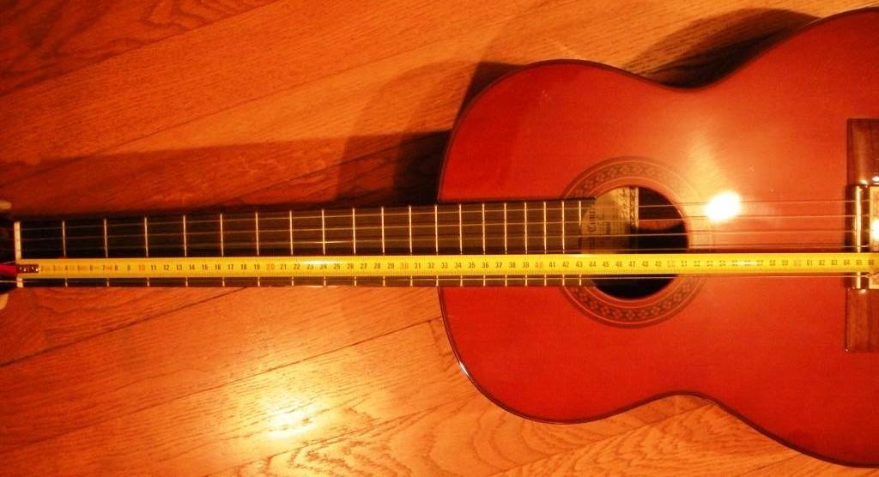
frettes nº 1 ,2, 3…
manche
L₀ : longueur à vide
- Corde vibrante
Si l’on considère une corde vibrante maintenue entre ses deux extrémités, la hauteur du son émis dépend de la longueur L de la corde, de sa masse par unité de longueur μ et de la tension T de la corde.
La composition spectrale du son émis est complexe et la fréquence f du fondamental est donnée par la relation$f=\frac{1}{2L}\sqrt{\frac{T}{μ}}$.
L
Corde vibrante
Document 2 : la gamme tempérée.
- Les notes se suivent dans l’ordre Do, Do#, Ré, Ré#, Mi, Fa, Fa#, Sol, Sol#, La, La#, Si, Do ; un « cycle » correspond à une octave.

- On envisage 10 octaves numérotées de -1 à 8.

- Chaque note d’une gamme est caractérisée par sa fréquence. Par convention, le La₃ (diapason des musiciens) a une fréquence de 440 Hz.

- Le passage d’une note à la note du même nom située à l’octave supérieure multiplie sa fréquence par deux ainsi la fréquence du La₂ est 220 Hz et celle du La₄ de 880 Hz.

- Dans la gamme tempérée, si l’on note f la fréquence de la note Do d’une octave donnée, le rapport de la fréquence d’une note sur la note précédente est égale à ${\left(2\right)}^{\frac{1}{\text{12}}}≈1,\text{059}$ce qui donne le tableau suivant pour une octave donnée :

Note | fréquence
Do | f
Do# | ${\left(2\right)}^{\frac{1}{\text{12}}}$*f = 1,059*f
Ré | ${\left(2\right)}^{\frac{2}{\text{12}}}$*f = 1,122*f
Ré# | ${\left(2\right)}^{\frac{3}{\text{12}}}$*f = 1,189*f
Mi | ${\left(2\right)}^{\frac{4}{\text{12}}}$*f = 1,260*f
Fa | ${\left(2\right)}^{\frac{5}{\text{12}}}$*f = 1,335*f
Fa# | ${\left(2\right)}^{\frac{6}{\text{12}}}$*f = 1,414*f
Sol | ${\left(2\right)}^{\frac{7}{\text{12}}}$*f = 1,498*f
Sol# | ${\left(2\right)}^{\frac{8}{\text{12}}}$*f = 1,587*f
La | ${\left(2\right)}^{\frac{9}{\text{12}}}$*f = 1,682*f
La# | ${\left(2\right)}^{\frac{\text{10}}{\text{12}}}$*f = 1,782*f
Si | ${\left(2\right)}^{\frac{\text{11}}{\text{12}}}$*f = 1,888*f
Do | 2*f

- Pour une corde donnée, pour passer par exemple d’un Ré à un Re#, le guitariste bloque cette corde sur la case située juste en dessous de celle utilisée pour jouer le Ré.
Résolutions de problème : la guitare – approche expérimentale (durée 2h)

Thème : son et musique

Problématique :

La photo ci-dessous nous montre Carlo Domeniconi, guitariste virtuose italien.

http://fr.wikipedia.org/wiki/Fichier:Carlo-domeniconi

Comme le montre la photo, pour modifier la hauteur du son émis, le guitariste appuie sur la corde au niveau d’une case de façon à modifier la longueur de la corde utilisée. Des pièces métalliques, nommées frettes, délimitent les cases sur le manche d’une guitare.

Comment sont positionnées les frettes sur le manche d’une guitare ?

Questions

Après avoir pris soigneusement connaissance des trois documents joints,

- procéder à une illustration qualitative expérimentale de la formule du document 1.

- à l’aide de mesures de fréquences, vérifier quantitativement la loi qui gère la suite des fréquences du tableau du document 2 en choisissant une des cordes en nylon de la guitare.

- prévoir par le calcul les positions approchées en cm des premières frettes et effectuer une vérification expérimentale.

Document 1 : Corde vibrante

Si l’on considère une corde vibrante maintenue entre ses deux extrémités, la hauteur du son émis dépend de la longueur L de la corde, de sa masse par unité de longueur μ et de la tension T de la corde.
La composition spectrale du son émis est complexe et la fréquence f du fondamental est donnée par la relation$f=\frac{1}{2L}\sqrt{\frac{T}{μ}}$.
L
Corde vibrante
Document 2 : la gamme tempérée.

- Les notes se suivent dans l’ordre Do, Do#, Ré, Ré#, Mi, Fa, Fa#, Sol, Sol#, La, La#, Si, Do ; un « cycle » correspond à une octave.

- On envisage 10 octaves numérotées de -1 à 8.

- Chaque note d’une gamme est caractérisée par sa fréquence. Par convention, le La₃ (diapason des musiciens) a une fréquence de 440 Hz.

- Le passage d’une note à la note du même nom située à l’octave supérieure multiplie sa fréquence par deux ainsi la fréquence du La₂ est 220 Hz et celle du La₄ de 880 Hz.

- Dans la gamme tempérée, si l’on note f la fréquence de la note Do d’une octave donnée, le rapport de la fréquence d’une note sur la note précédente est égale à ${\left(2\right)}^{\frac{1}{\text{12}}}≈1,\text{059}$ce qui donne le tableau suivant pour une octave donnée :

Note | fréquence
Do | f
Do# | ${\left(2\right)}^{\frac{1}{\text{12}}}$*f = 1,059*f
Ré | ${\left(2\right)}^{\frac{2}{\text{12}}}$*f = 1,122*f
Ré# | ${\left(2\right)}^{\frac{3}{\text{12}}}$*f = 1,189*f
Mi | ${\left(2\right)}^{\frac{4}{\text{12}}}$*f = 1,260*f
Fa | ${\left(2\right)}^{\frac{5}{\text{12}}}$*f = 1,335*f
Fa# | ${\left(2\right)}^{\frac{6}{\text{12}}}$*f = 1,414*f
Sol | ${\left(2\right)}^{\frac{7}{\text{12}}}$*f = 1,498*f
Sol# | ${\left(2\right)}^{\frac{8}{\text{12}}}$*f = 1,587*f
La | ${\left(2\right)}^{\frac{9}{\text{12}}}$*f = 1,682*f
La# | ${\left(2\right)}^{\frac{\text{10}}{\text{12}}}$*f = 1,782*f
Si | ${\left(2\right)}^{\frac{\text{11}}{\text{12}}}$*f = 1,888*f
Do | 2*f

Document 3 : liste du matériel disponible.

- une guitare,
- un micro avec dispositif de fixation,
- une carte d’acquisition avec ordinateur,
- un oscilloscope à mémoire,
- fils de connexion.

Annexe pour le professeur : exemple de mesures avec la corde « Sol » (non accordée).

- Pour la corde à vide puis pour les 12 premières cases :

Période - fréquence
T (ms) | f(Hz)
5,25 | 190
4,94 | 202
4,63 | 216
4,40 | 227
4,16 | 240
3,93 | 254
3,71 | 270
3,50 | 286
3,30 | 303
3,11 | 322
2,94 | 340
2,77 | 361
2,60 | 385

- Analyse des mesures à l’aide de « Regressi » :

- Modélisation à l’aide de « Regressi » :

      - Modèle proposé : $f=f_{o}2^{\frac{n}{a}}$

      - Valeurs calculées : $\begin{aligned}f_{o}=\text{190},0±0,9 \text{Hz} \\ a = \text{11},9±0,1\end{aligned}$

Résolution de problèmes : la dilatation des océans

Thème : l’eau

Problématique :

« Les 16 petits états insulaires qui se sont réunis dans le cadre du Forum du Pacifique à Auckland en Nouvelle-Zélande ont produit, à l'issue du sommet, un communiqué, qui souligne que « le changement- climatique reste la plus grosse menace contre les moyens d'existence, la sécurité et le bien-être des populations du Pacifique ».
Ces petits états insulaires sont particulièrement exposés aux conséquences des changements climatiques et sont d'une grande vulnérabilité face au phénomène d'élévation des océans que ce réchauffement provoque. »
http://www.rfi.fr/science le 09/09/2011.

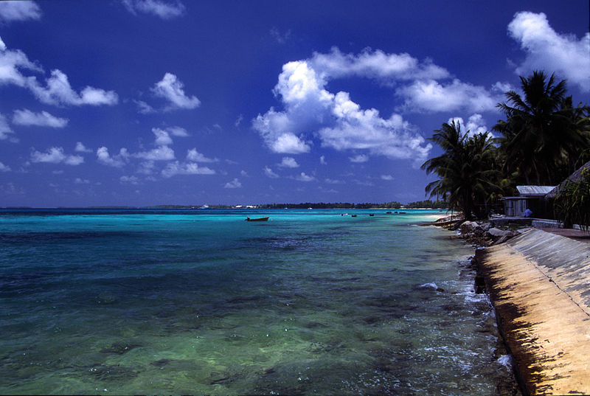

Le Tuvalu, groupe d'atolls proche de l'Australie (http://en.wikipedia.org/wiki/Tuvalu)

Au cours du XXème siècle, la température moyenne à la surface de la Terre a augmenté. Cet échauffement a induit une dilatation des eaux océaniques. On cherche à estimer la variation du niveau des océans qui en résulte, afin de savoir s’il s’agit d’un phénomène négligeable ou pas.

Questions :

En utilisant les documents fournis et en introduisant éventuellement d’autres grandeurs qui vous paraissent utiles :

1. Estimer la variation du volume d’un kilogramme d’eau liquide consécutif à une augmentation de température de 1°C, puis la variation relative de ce volume (c'est-à-dire la variation de volume rapportée au volume total) correspondante.

2. Présenter les étapes du raisonnement permettant d’évaluer numériquement la variation du niveau des océans et le mettre en œuvre.

3. Analyser la valeur numérique obtenue, ainsi que le modèle utilisé.

Document 1 : Evolution de l’anomalie de la température de surface.

La courbe ci-dessous représente l’évolution de l’anomalie de température au cours des dernières décennies.
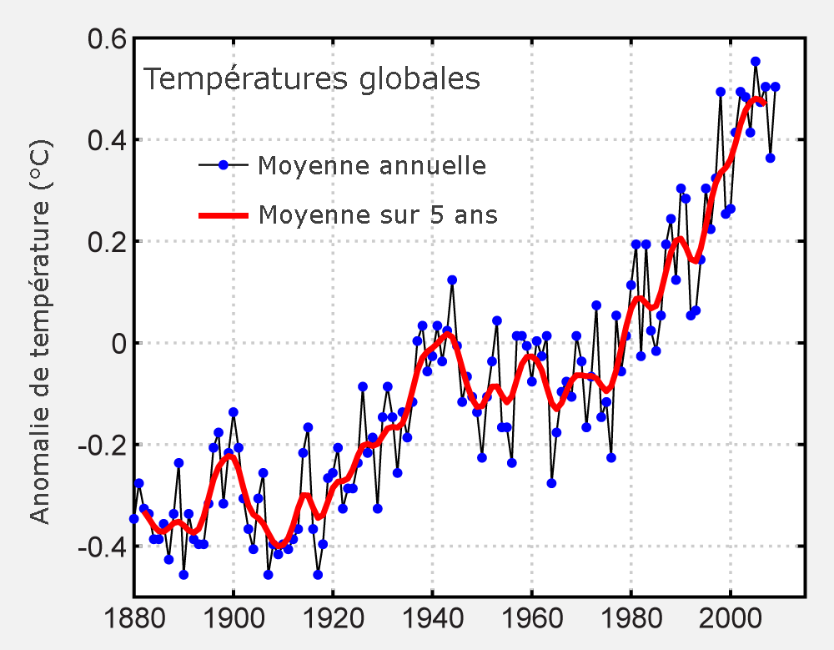

Différence de température globale moyenne de surface par rapport à la moyenne 1961-1990,
sur la période 1880-2009. Source http//wikipédia.org

Document 2 : Profil le l’océan atlantique

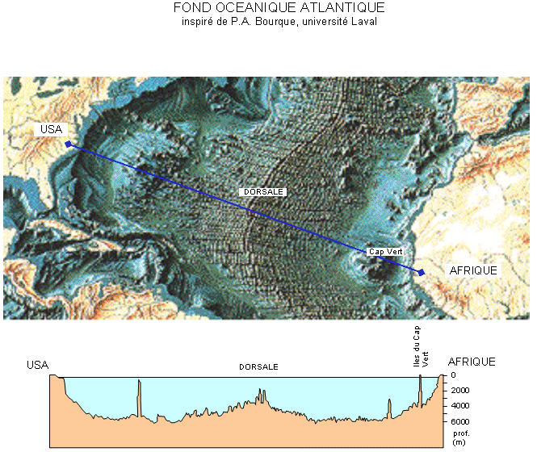

Document 3 : Données numériques

- évolution du volume d’un kilogramme d’eau en fonction de la température :

Le tableau suivant donne l’évolution du volume d’un kilogramme d’eau en fonction de la température.

Température en °C | Volume de 1 kg d’eau en m³
10 | 1,00035.10⁻³
11 | 1,00045.10⁻³
12 | 1,00056.10⁻³
13 | 1,00068.10⁻³
14 | 1,00085.10⁻³
15 | 1,00095.10⁻³
16 | 1,00110.10⁻³
17 | 1,00126.10⁻³
18 | 1,00144.10⁻³
19 | 1,00164.10⁻³
20 | 1,00184.10⁻³

- La Terre : rayon : 6400 km ; les océans couvrent environ 70 % de sa surface.

Résolution de problèmes : la forme d’une goutte

Thème : l’eau

Problématique :

La photo ci-dessous montre des gouttes d’eau sur des feuilles de lotus ; les petites gouttes paraissent rondes et les grosses ont tendance à « s’aplatir ».
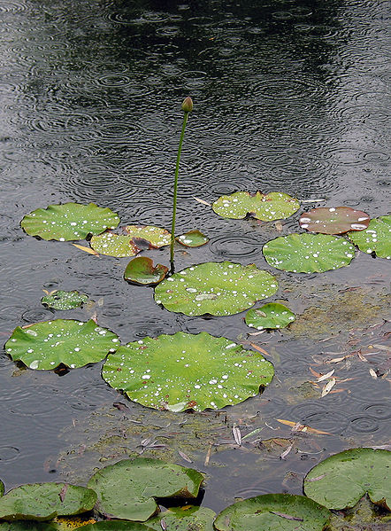
http://upload.wikimedia.org/wikipedia/commons/1/18/LotusPlant_by_ArchiKat.jpg

Les deux photographies suivantes présentent deux gouttes d’eau (et leurs reflets sur le support) déposées sur une surface très chaude (source : E. Reyssat, thèse de doctorat). L’échelle de longueur est précisée sur chaque cliché. On peut souligner la différence de forme entre ces deux gouttes.

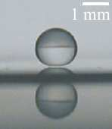
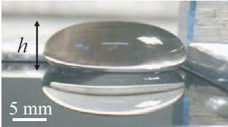

photo 1 photo 2

Dans ces conditions, en dessous de quelle taille peut-on prévoir qu’une goutte sera sphérique ?

Questions :

1. En vous aidant des documents joints, évaluer numériquement deux différences de pression pertinentes pour une goutte d’eau dont on fixera le rayon.
2. En déduire, sous forme d’une inégalité, un critère portant sur la taille de la goutte, pour qu’elle puisse être considérée comme sphérique.
3. A la lumière de vos résultats, analyser les photographies 1 et 2.

Document 1 : Hydrostatique

Dans un fluide en équilibre dans le champ de pesanteur, la différence de pression entre deux points A et B : $P_{A}−P_{B}$ varie en fonction de la différence de profondeur $z_{A}−z_{B}$suivant la loi : $P_{A}−P_{B}=ρg\left(z_{A}−z_{B}\right)$ où ρ désigne la masse volumique du fluide et g l’accélération du champ de pesanteur.

z
O
A
B
^{Z}_{A}
^{Z}_{B}
fluide
$$\vec{g}$$

Document 2 : Tension superficielle

- Mise en évidence expérimentale :

Prenez un verre rempli d’eau propre, une aiguille à coudre sèche et posez-la délicatement à la surface de l’eau en position horizontale, elle flotte. Pourtant elle est plus dense que l’eau. Tout se passe comme si la surface de l’eau comportait une sorte de « peau » tendue qu’il faut rompre. L’aiguille bien que plus dense que l’eau « surnage » à la surface grâce aux forces exercées par ce film surfacique : ce phénomène est caractérisée par une grandeur appelée tension superficielle.
Si vous ajoutez délicatement une goutte de liquide vaisselle dans l’eau, la « peau » de l’eau devient moins résistante et rapidement l’aiguille coule.

Les insectes comme le gerris, parfois nommé « patineur des étangs », reste à la surface de l’eau grâce à la tension superficielle.

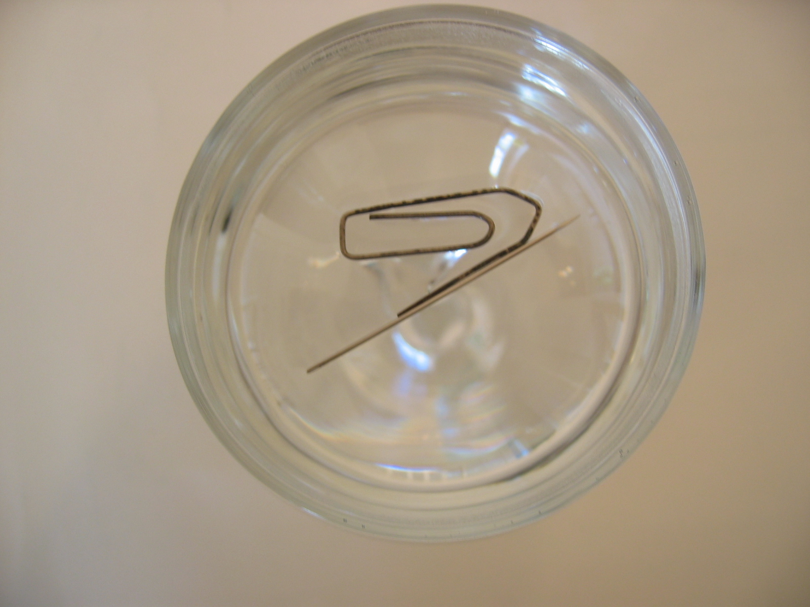

- Différence de pression entre les deux cotés d’une interface courbe

Les phénomènes de tension superficielle ont pour conséquence, s’ils sont seuls à intervenir, de conférer à une petite goutte de fluide 1 immergée dans un autre fluide 2 une forme sphérique. Considérons une telle goutte sphérique ; à l’équilibre, en raison des effets de la tension superficielle liée à l’interface entre les deux fluides, il est nécessaire que l’intérieur de la goutte soit en surpression par rapport à l’extérieur d’une quantité : $P_{1}−P_{2}=\frac{2γ}{R}$ où P₁ désigne la pression dans le fluide 1, P₂ celle dans le fluide 2, γ le coefficient de tension superficielle entre les deux fluides et R le rayon de la goutte.
R
fluide 1
fluide 2
P₁
P₂

- Données numériques :

Exemple d’une interface eau-air :

liquide | γ (eau-air) N.m⁻¹ | ρ (masse volumique) kg.m⁻³
eau | 70x10⁻³ | 1,0x10³

Résolution de problème – Thème : l’eau
Quelle teneur en ammoniac dans l’eau de mer à Calvi ? (version 1)

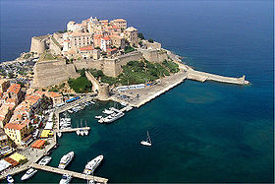  La ville de Calvi vue du ciel  http://fr.wikipedia.org/wiki/Calvi | L’eau de mer contient des espèces chimiques dont la teneur est étroitement reliée à l’activité de l’écosystème du milieu environnant. Un dérèglement de l’écosystème, par exemple une pollution, se répercute par des concentrations anormales en ces espèces.  Ce problème s’intéresse à la détermination de la concentration en ammoniac NH₃ d’un échantillon de l’eau de mer de Calvi, en Corse.

Questions

En vous appuyant sur les informations figurant dans les documents 1 à 5, répondre aux questions suivantes :

- Quel(s) intérêt(s) présente le dosage des ions ammonium contenus dans un échantillon d’eau de mer provenant de Calvi ?
- Analyser les étapes mises en œuvre dans la méthode de dosage des ions ammonium.
- Evaluer la teneur en ammoniac de l’eau de mer provenant de Calvi et commenter le résultat obtenu.

Document 1 : l’azote dans les eaux de mer

Valeurs des teneurs : L’analyse de l’eau, Jean Rodier, 2009 (Dunod)

Entres autres espèces chimiques potentiellement polluantes, on trouve, dans l’eau de mer, des composés azotés qui peuvent être présents sous différentes formes : gazeuse dissoute (diazote N₂, protoxyde d’azote N₂O, dioxyde d’azote NO₂), ionique (ion ammonium NH₄⁺, ion nitrite NO₂⁻, ion nitrate NO₃⁻) ou organique (amines, acides aminés). Les teneurs sont de l’ordre de 0 à 50 μg.L⁻¹ pour les ions ammonium, de 0 à 50 μg.L⁻¹ pour les ions nitrite et de 0 à 500 μg.L⁻¹ pour les ions nitrate.
Les ions ammonium interviennent à plusieurs niveaux dans le cycle de l’azote. Ils sont assimilés en tant que nutriments par les végétaux aquatiques (algues) et par certaines bactéries participant ainsi à leur prolifération. En outre, ces ions sont formés par dégradation de l’azote organique présent dans l’eau ou par excrétion directe par les poissons et certains invertébrés.
Du fait du caractère acide de l’ion ammonium, il existe toujours dans l’eau un équilibre avec sa forme basique NH₃ (ammoniac). Cette forme est toxique (pour les poissons par exemple) du fait de la présence d'un doublet non liant, capable de se lier aux éléments biologiques accepteurs d'électrons, pour former des complexes pouvant perturber le métabolisme. L'effet toxique se manifeste à partir d'une concentration en ammoniac de 0,07 mg.L⁻¹ en exposition continue pour laquelle on observera, entre autres, un retard de croissance chez certains êtres vivants ayant été mis en contact d'une quantité supérieure ou égale à cette valeur seuil.
Document 2 : La réaction de Berthelot : utilisation pour le dosage des ions ammonium

D’après l’introduction à la séance de travaux pratiques du master Océanographie de l’université de Marseille (T.Moutin ; M-P.Jouandet ; B.Beker) ; http://www.com.univmrs.fr/~moutin/IMG/pdf/TPCHIMIE_2008-2.pdf

Le dosage exploite une réaction développée par Marcelin Berthelot (1859). En milieu basique, les ions ammonium sont transformés totalement en ammoniac. L’ammoniac dissous réagit avec les ions hypochlorite ClO⁻ pour former une monochloramine. Ce composé, en présence d’ions phénolate et en milieu oxydant, donne lieu à la formation du bleu d’indophénol, de couleur bleue, que l’on peut doser par spectrophotométrie. L’absorbance maximale de ce composé a lieu pour une longueur d’onde λ = 625 nm. Cette méthode a été appliquée à l’eau de mer par Solorzano et par Koroleff en 1969. | monochloramine  bleu d’indophénol

Document 3 : Droite d’étalonnage de l’absorbance du bleu d’indophénol

Source graphe : Rapport de M. Pascal Krügel, institut de Technologie de Liège, 2008

Des échantillons de solution de teneur 0 à 100 μg.L⁻¹ en ions ammonium sont préparés. Après passage en milieu basique, ces échantillons sont traités par la réaction de Berthelot. Leur absorbance est ensuite mesurée à une longueur d’onde de 625 nm. Les résultats expérimentaux sont représentés sur la figure ci-dessous, l’équation de la droite figurant sur le graphe résulte d’une régression linéaire conduite à partir des valeurs expérimentales.

(μg.L⁻¹)
Document 4 : Spectre UV-visible d’un échantillon de l’eau de Calvi

Le spectre UV-visible d’un échantillon d’eau de mer de Calvi, traité comme les échantillons de solution d’ion ammonium (passage en milieu basique puis traitement par la réaction de Berthelot), a été tracé dans les mêmes conditions expérimentales que celles utilisées pour tracer la droite d’étalonnage du document 3. Le spectre obtenu est représenté ci-dessous :

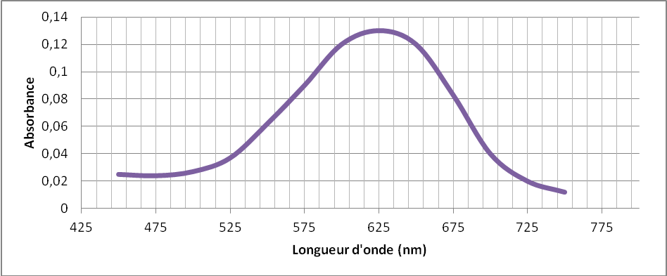

Document 5 : Diagramme de distribution du couple NH₄⁺/NH₃

On considérera que la valeur du pH de l’eau de mer à Calvi est égale à 8,2, pH moyen des eaux de mer.
Données :
pKa (NH₄⁺/NH₃) = 9,2 à 25°C.
Masses molaires atomiques en g.mol⁻¹ N : 14,0 H : 1,0
Les pourcentages molaires des formes acide et basique du couple acido-basique NH₄⁺/NH₃ sont représentés ci-dessous.

pH
Résolution de problème – Thème : l’eau
Quelle teneur en ammoniac dans l’eau de mer à Calvi ? (version 2)

La ville de Calvi vue du ciel  http://fr.wikipedia.org/wiki/Calvi | L’eau de mer contient des espèces chimiques dont la teneur est étroitement reliée à l’activité de l’écosystème du milieu environnant. Un dérèglement de l’écosystème, par exemple une pollution, se répercute par des concentrations anormales en ces espèces.  Ce problème s’intéresse à la détermination de la concentration en ammoniac NH₃ d’un échantillon de l’eau de mer de Calvi, en Corse.

Question

En vous appuyant sur les informations figurant dans les documents 1 à 5, montrer que la teneur en ammoniac de l’eau de mer à Calvi a une valeur satisfaisante. Expliciter votre démarche.

Document 1 : l’azote dans les eaux de mer

Valeurs des teneurs : L’analyse de l’eau, Jean Rodier, 2009 (Dunod)

Entres autres espèces chimiques potentiellement polluantes, on trouve, dans l’eau de mer, des composés azotés qui peuvent être présents sous différentes formes : gazeuse dissoute (diazote N₂, protoxyde d’azote N₂O, dioxyde d’azote NO₂), ionique (ion ammonium NH₄⁺, ion nitrite NO₂⁻, ion nitrate NO₃⁻) ou organique (amines, acides aminés). Les teneurs sont de l’ordre de 0 à 50 μg.L⁻¹ pour les ions ammonium, de 0 à 50 μg.L⁻¹ pour les ions nitrite et de 0 à 500 μg.L⁻¹ pour les ions nitrate.
Les ions ammonium interviennent à plusieurs niveaux dans le cycle de l’azote. Ils sont assimilés en tant que nutriments par les végétaux aquatiques (algues) et par certaines bactéries, participant ainsi à leur prolifération. En outre, ces ions sont formés par dégradation de l’azote organique présent dans l’eau ou par excrétion directe par les poissons et certains invertébrés.
Du fait du caractère acide de l’ion ammonium, il existe toujours dans l’eau un équilibre avec sa forme basique NH₃ (ammoniac). Cette forme est toxique (pour les poissons par exemple) du fait de la présence d'un doublet non liant, capable de se lier aux éléments biologiques accepteurs d'électrons, pour former des complexes pouvant perturber le métabolisme. L'effet toxique se manifeste à partir d'une concentration en ammoniac de 0,07 mg.L⁻¹ en exposition continue pour laquelle on observera, entre autres, un retard de croissance chez certains êtres vivants ayant été mis en contact d'une quantité supérieure ou égale à cette valeur seuil.
Document 2 : La réaction de Berthelot : utilisation pour le dosage des ions ammonium

D’après l’introduction à la séance de travaux pratiques du master Océanographie de l’université de Marseille (T.Moutin ; M-P.Jouandet ; B.Beker) ; http://www.com.univmrs.fr/~moutin/IMG/pdf/TPCHIMIE_2008-2.pdf

Le dosage exploite une réaction développée par Marcelin Berthelot (1859). En milieu basique, les ions ammonium sont transformés totalement en ammoniac. L’ammoniac dissous réagit avec les ions hypochlorite ClO⁻ pour former une monochloramine. Ce composé, en présence d’ions phénolate et en milieu oxydant, donne lieu à la formation du bleu d’indophénol, de couleur bleue, que l’on peut doser par spectrophotométrie. L’absorbance maximale de ce composé a lieu pour une longueur d’onde λ = 625 nm. Cette méthode a été appliquée à l’eau de mer par Solorzano et par Koroleff en 1969. | monochloramine  bleu d’indophénol

Document 3 : Droite d’étalonnage de l’absorbance du bleu d’indophénol

Source graphe : Rapport de M. Pascal Krügel, institut de Technologie de Liège, 2008

Des échantillons de solution de teneur 0 à 100 μg.L⁻¹ en ions ammonium sont préparés. Après passage en milieu basique, ces échantillons sont traités par la réaction de Berthelot. Leur absorbance est ensuite mesurée à une longueur d’onde de 625 nm. Les résultats expérimentaux sont représentés sur la figure ci-dessous, l’équation de la droite figurant sur le graphe résulte d’une régression linéaire conduite à partir des valeurs expérimentales.

(μg.L⁻¹)
Document 4 : Spectre UV-visible d’un échantillon de l’eau de Calvi

Le spectre UV-visible d’un échantillon d’eau de Calvi, traité comme les échantillons de solution d’ion ammonium (passage en milieu basique puis traitement par la réaction de Berthelot), a été tracé dans les mêmes conditions expérimentales que celles utilisées pour tracer la droite d’étalonnage du document 3. Le spectre obtenu est représenté ci-dessous :

Document 5 : Diagramme de distribution du couple NH₄⁺/NH₃

On considérera que la valeur du pH de l’eau de mer à Calvi est égale à 8,2, pH moyen des eaux de mer.
Données :
pKa (NH₄⁺/NH₃) = 9,2 à 25°C.
Masses molaires atomiques en g.mol⁻¹ N : 14,0 H : 1,0
Les pourcentages molaires des formes acide et basique du couple acido-basique NH₄⁺/NH₃ sont représentés ci-dessous.

pH
Résolution de problèmes : La voiture à panneaux solaires

Thème : matériaux

Problématique : Le rejet de dioxyde de carbone par les moteurs thermiques des voitures est une préoccupation actuelle dans la lutte contre le réchauffement climatique. Cela pousse les constructeurs automobiles à optimiser les moteurs à essence ou diesel actuels, mais aussi à inventer le moteur du futur. Le choix d’une propulsion à l’aide d’un moteur électrique s’impose. Mais, à l’heure où les enjeux climatiques deviennent majeurs, on peut se demander s’il est possible d’envisager d’alimenter le moteur électrique d’une voiture à l’aide de panneaux photovoltaïques.

Document 1 : Véhicules solaires

Les photographies ci-dessous représentent deux véhicules alimentés par des panneaux solaires.
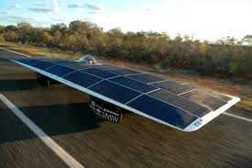
Figure 1 : prototype de voiture solaire développé par l'Université de New South Wales (http://www.sunswift.com/)

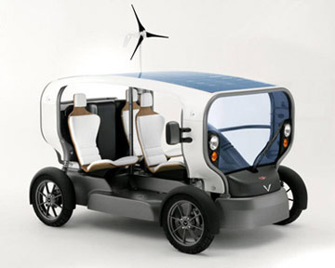
Figure 2 : véhicule électrique : Venturi Eclectic Concept
( http://www.venturi.fr/fr/Gamme/Eclectic-Concept/Concept-Design )

Document 2 : Le moteur à essence d’une voiture
(Renault Scenic III 1.4 TCe 130 ch www.renault.fr)

L’octane est le principal composé de l’essence. Il s’agit de la molécule de référence de la réaction de combustion des moteurs à « essence ». La combustion complète de l’octane conduit à du dioxyde de carbone et de l’eau ; elle est modélisée par la réaction d’équation chimique suivante :

25 O₂ + 2 C₈H₁₈ →16 CO₂ + 18 H₂O

- Quelques données physico-chimiques relatives à l’octane :

Masse molaire | 114 g.mol⁻¹
Masse volumique | 0,70 kg.m⁻³
Energie libérée par la combustion complète | 47.10⁶ J.kg⁻¹

- Quelques données numériques sur le moteur à essence :

Nombre de cylindres | 4
Nombre de soupapes par cylindre | 4
Cylindrée | 1397 cm³
Puissance | 131 ch au régime de 5500 tour.min⁻¹
Couple moteur | 190 N.m au régime de 2250 tour.min⁻¹
1 ch = 740 W

- Dimensions de la voiture :

Longueur | 4344 mm
Largeur | 2077 mm
Hauteur | 1637 mm
Masse à vide | 1379 kg

- Performances :

Vitesse maximum | 190 km.h⁻¹
Consommation urbaine | 9,4 L pour 100 km
Consommation mixte | 7,1 L pour 100 km
Consommation extra-urbaine | 5,8 L pour 100 km
Réservoir | 60 L
Emission de CO₂ | 168 g.km⁻¹

Document 3 : Les panneaux photovoltaïques

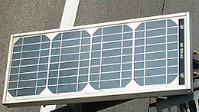
Les panneaux sont généralement des parallélépipèdes rectangles rigides minces (quelques centimètres d'épaisseur), dont la longueur et la largeur sont de l'ordre du mètre, pour une surface de l'ordre du mètre carré, et une masse de l'ordre de la dizaine de kg. Il existe également des modules sous forme de membranes souples et résistantes, ainsi que des panneaux à concentration, plus complexes mais exploitant mieux l'élément le plus cher du panneau, la cellule.

http://fr.wikipedia.org/wiki/Module_solaire_photovoltaïque

Leur rendement est un peu plus faible que celui des cellules qui les constituent, du fait des pertes électriques internes et des surfaces non couvertes, mais reste d'environ 10 à 15%. La puissance crête d'un panneau photovoltaïque (puissance sous un ensoleillement de 1000 W.m⁻²) est de l'ordre de 100 à 200 watt par mètre carré.

Document 4 : Les forces aérodynamiques



Un objet se déplaçant à la vitesse V dans l’air est soumis à des forces aérodynamiques.
Comme on peut le voir sur la figure ci-dessus, la force exercée par l’air, orientée dans le sens opposé au déplacement de l’objet, est appelée traînée. Cette force peut être interprétée comme une force de frottement s’opposant au déplacement d’un objet dans l’air.
La force de traînée dépend essentiellement de la masse volumique ρ de l’air, de la vitesse V du vent, et de la surface S que l’objet présente au jet d’air. L’aérodynamisme de l’obstacle est amélioré en profilant ce dernier afin de diminuer la surface opposée au jet d’air. Une analyse dimensionnelle permet d’obtenir une expression approchée de la force de trainée et puis de celle de sa puissance.

Travail à effectuer :

- Lire et analyser les documents fournis.
- Elaborer un raisonnement scientifique afin d’apporter une réponse argumentée aux questions suivantes :

- Est-il envisageable d’équiper une voiture usuelle d’un moteur électrique alimenté par des panneaux photovoltaïques ?
- A quelle valeur peut-on estimer la vitesse de la voiture représentée sur la figure 1 ?
Présenter votre stratégie de résolution en précisant les étapes de votre raisonnement. Mettre en œuvre ce raisonnement.
- Proposer une analyse critique de vos résultats.

Résolution de problème – Thème : matériaux
« Nouveaux matériaux»
POTS CATALYTIQUES EN OR

http://ww3.advancedcreation.fr/blog/tutoriels/29-03-2010-tuto-voiture-en-or | Pourquoi mettre de l’or dans les pots d’échappement ?

Questions

En vous appuyant sur les documents donnés pages 1 à 4, répondre aux questions suivantes :

1) Quels sont les problèmes liés à l’émission de monoxyde de carbone par les véhicules ? Quelles réponses apportent la chimie pour les résoudre ?

2) Quelle amélioration notable apporte le remplacement du métal platine par l’or ?

3) Evaluer la taille d'un cluster d'or. Comparer celle-ci à celle d'un atome d'or.

4) Quelles sont les conditions optimales d’un ajout d’or dans les pots catalytiques ?

Document 1 : Production et danger du monoxyde de carbone

La présence de monoxyde de carbone dans l’atmosphère est due principalement, dans notre hémisphère, à l’utilisation de combustibles fossiles (chauffages industriels et domestiques, voitures automobiles) et, dans l’hémisphère sud, au brûlage des savanes et des forêts tropicales. Il est redouté localement dans les grandes métropoles par temps anticyclonal, mais il inquiète surtout les scientifiques parce que l’augmentation de sa concentration dans la basse atmosphère (biosphère) favorise l’accumulation d’ozone, gaz très toxique pour les humains et pour les plantes, et de méthane qui participe à l’effet de serre. Il réagit avec les radicaux hydroxyle de l’air qui le transforment notamment en dioxyde de carbone. En consommant une partie de ces radicaux, il réduit sensiblement leur rôle de « nettoyeur de l’atmosphère ».
L’analyse des gaz d’échappement montre que ceux-ci sont essentiellement constitués de vapeur d’eau et de dioxyde de carbone, mais qu’ils contiennent aussi du monoxyde de carbone CO, des oxydes d’azote notés NO_{x} (essentiellement NO et NO₂) et des hydrocarbures (abréviation utilisée dans l’industrie : HC) non brûlés lors de l’explosion. Ces trois « produits » CO, NO_{x} et HC, contribuent très fortement à la pollution atmosphérique ; aussi leur élimination à la sortie du moteur est souhaitable. Le système le plus efficace aujourd’hui est le pot d’échappement à trois voies, encore appelé pot catalytique.

Document 2 : Rôle du pot catalytique

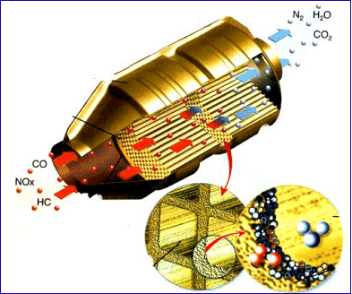
Depuis 1993, le pot catalytique est obligatoire sur toutes les voitures neuves. Il tire son nom de la catalyse, phénomène qui accélère une réaction chimique. En effet, les moteurs sont censés brûler l’essence pour la transformer en dioxyde de carbone, azote et vapeur d’eau. Mais la combustion n’est pas optimale, et les gaz d’échappement contiennent aussi des composés toxiques tels que le monoxyde de carbone, les hydrocarbures imbrûlés ou les oxydes d’azote. Pour éliminer ces derniers, le pot catalytique provoque leur oxydation avec le dioxygène encore présent dans les gaz.
Le pot catalytique est un support en céramique (résistante à de très hautes températures), de capacité de un à deux litres. Sa structure en « nid d’abeille » est formée de petits canaux de section carrée à l’intérieur desquels se trouvent des particules microscopiques de métaux précieux (rhodium, platine et palladium). En fonctionnement normal, le pot catalyseur élimine plus de 99% des gaz toxiques mais à condition que la température dépasse les 400 °C. Le pot d’échappement n’atteint cette température qu’au bout de 10 km de trajet environ, il n’est donc pour l’instant d’aucune efficacité pour les petits trajets (soit pour en moyenne la moitié des trajets effectués par les automobilistes !).
http://lespluiesacidestpe.e-monsite.com/pages/lutter-contre-ce-fleau/empecher-les-pluies-acides.html

Document 3 : Rôle des nanoparticules d’or dans les pots catalytiques

L’or, qui est le métal le plus noble, a longtemps été considéré comme catalytiquement inactif. C’est en 1987 que le groupe du Dr. Haruta découvre les propriétés catalytiques tout à fait remarquables de l’or dans la réaction d’oxydation de CO (CO + ½O₂ → CO₂) à basse température, entre 25 et 70°C, réaction qu’aucun autre métal n’était capable de catalyser à de telles températures. La clé de cette découverte fut la capacité de ce groupe à préparer des nanoparticules d’or, supportées sur des oxydes réductibles (TiO₂, Fe₂O₃), grâce à la mise au point de méthodes de préparation (co-précipitation et dépôt-précipitation) autres que les méthodes classiques d’imprégnation utilisées jusqu’alors. […]
D’une manière générale, l’efficacité des nanoparticules en catalyse provient en partie de leur très grande surface utile par rapport à leur volume. Par ailleurs, les nanoparticules d’or sont économiquement plus intéressantes que le platine qui coûte très cher et qui est moins abondant.
Document 4 : L’or
Elément or : ₇₉Au
Masse atomique : (196,966569±4×10⁻⁶) u
Rayon atomique : 135 pm
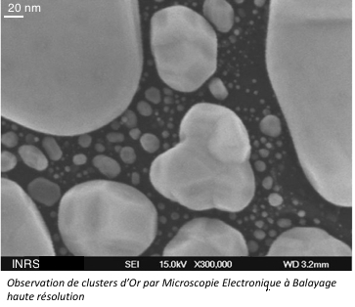
http://lmn.emt.inrs.ca/FR/FichesLMN/Fiche_28.htm

Un cluster d’or est une nanoparticule d’or.

Document 5 : L’or en catalyse : influence de la température, du support et de la quantité et de la taille des clusters
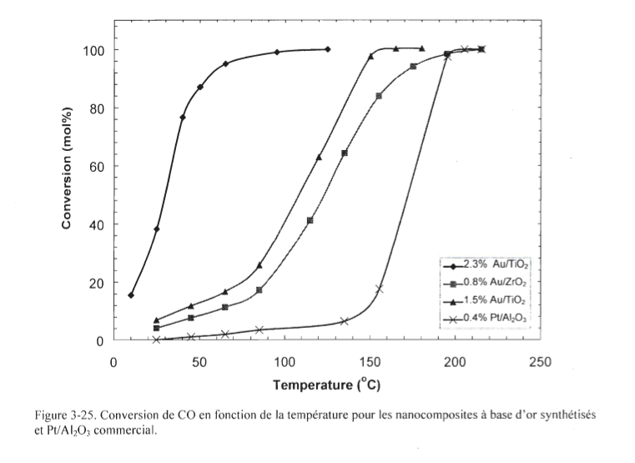
www.theses.ulaval.ca/2008/25081/25081.pdf

Le taux de conversion correspond au pourcentage de réactif consommé par une transformation chimique.

L’oxydation de CO n’a pas lieu sur or massif, par contre si l’or est dispersé sur un support sous forme de nanoparticules, une activité extraordinaire a été observée. Valden et ses collaborateurs ont étudié la cinétique de l’oxydation du CO à basse température sur des clusters d’or de différentes tailles supportés sur titane en couches minces. Ils ont observé une dépendance forte du TOF et de l’énergie d’activation avec la taille des clusters d’or.
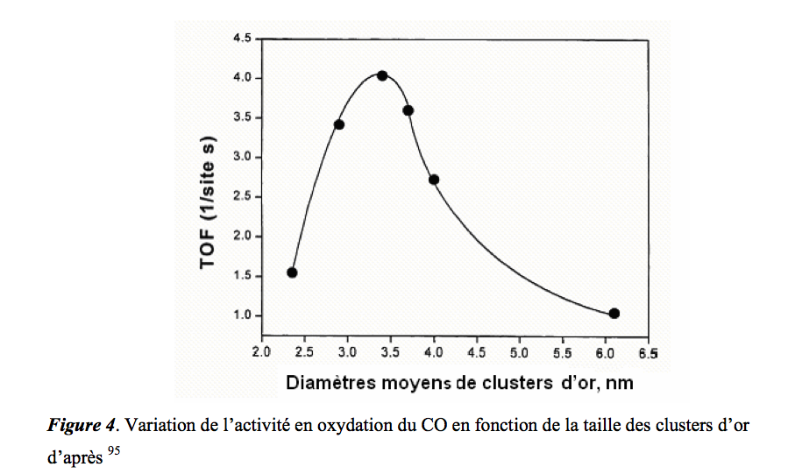
TOF = Turn Over Frequency : nombre de molécules converties par unité de temps et par site actif

http://scd-theses.u-strasbg.fr/922/01/IVANOVA2005.pdf

BILBLIOGRAPHIE
Textes :
http://centrefrancophone-bg.org/dnl/chimie10/11.pdf
http://www.linternaute.com/science/technologie/comment/06/pot-catalytique/pot-catalytique.shtml
http://91.121.18.171/sfc/FichCataSFC/fiche48.pdf
http://lmn.emt.inrs.ca/FR/FichesLMN/Fiche_28.htm
http://www.insp.jussieu.fr/webornano/ressources/2007/Catalyse_par_or%20_extrait%20SFC_.pdf
http://scd-theses.u-strasbg.fr/922/01/IVANOVA2005.pdf
Résolution de problème – Thème : matériaux
Panneaux photovoltaïques

Contextualisation :

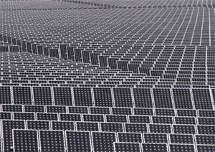

Le Portugal a construit en 2006 à Moura la plus grande centrale solaire photovoltaïque du monde, avec 350000 panneaux solaires installés sur 114 hectares et une capacité de production de 62 mégawatts (à comparer aux 1500 mégawatts produits par un réacteur nucléaire).

Problématique :

La production d’électricité au moyen de panneaux solaires photovoltaïques est en plein essor. Sachant que la production française d'électricité a été, en 2009, de l'ordre de
520 TW.h = 520.10⁹ kW.h, on cherche à résoudre le problème suivant :

Pourrait-on produire l'électricité en France uniquement avec des panneaux solaires photovoltaïques ?

En tant que jeune ingénieur, vous êtes en charge du projet. Pour vous aider à « répondre » à la question de façon argumentée, vos collaborateurs ont collecté un certain nombre d’informations utiles qu’ils ont consignées dans un rapport fourni en dossier annexe.

Indication

- Des commentaires sur les résultats obtenus sont également attendus.

Dossier annexe

Document n°1: Ensoleillement
Sources : http://en.wikipedia.org/wiki/Insolation

La carte ci-dessous indique la répartition de l’ensoleillement en Europe. L’ensoleillement est l’énergie reçue par une surface de 1 mètre carré pendant une année. Il s’exprime usuellement en kW.h.m⁻² (1 kW.h = 3,6 10⁶ J).

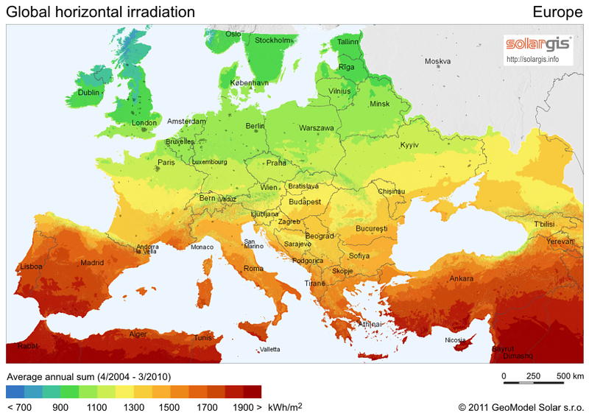

Document n°2 : Panneaux solaires photovoltaïques :
Sources : http://en.wikipedia.org/wiki/Module_solaire_photovoltaïque
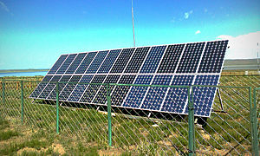

Les panneaux sont généralement des parallélépipèdes rectangles rigides minces (quelques centimètres d’épaisseur), dont la longueur et la largeur sont de l’ordre du mètre, et une masse de l’ordre de la dizaine de kg. Leur rendement est un peu plus faible que celui des cellules qui les constituent, du fait des pertes électriques internes et des surfaces non couvertes ; soit un rendement de 10 à 20 %.

Annexe : La guitare

Cette annexe vise à illustrer la mise au format « résolution de problème » d’un exercice guidé.

Rédaction classique : format exercice guidé

Sur la photo ci-dessous, on peut observer le manche d’une guitare classique. Les pièces métalliques qui délimitent les cases sont appelées des frettes. Lorsque le guitariste appuie sur la corde au niveau d’une case, il réduit la longueur de la corde et modifie ainsi la hauteur du son émis. On se propose dans cet exercice de déterminer les positions des frettes sur le manche de la guitare.

frettes nº 1 ,2, 3…
manche
cases nº 1 ,2, 3…

- Etude d’une corde vibrante. On considère une corde vibrante maintenue entre ses deux extrémités, la fréquence f du son émis dépend de la longueur L de la corde, de sa masse par unité de longueur μ et de la tension T de la corde. Elle est donnée par la relation$f=\frac{1}{2L}\sqrt{\frac{T}{μ}}$.
Discuter qualitativement de l’influence de la longueur, de la tension et de la masse par unité de longueur de la corde sur la fréquence du son émis par une corde vibrante.

- On s’intéresse à une corde donnée quelconque. Lorsque le guitariste appuie sur la corde au niveau d’une case numéro n, la corde est raccourcie et sa longueur passe de la longueur à vide L_{o} = 62,5 cm à la longueur L_{n}.
  - Le son émis par la corde ainsi raccourcie est-il plus grave ou plus aigu ? On justifiera la réponse.
  - La gamme utilisée est la gamme tempérée ce qui signifie que lorsque l’on appuie au niveau de la case n puis au niveau de la case n+1 en raccourcissant la corde, la fréquence du son émis est multipliée par le facteur$2^{\frac{1}{\text{12}}}≈1,\text{059}$. On note f_{o} la fréquence du son émis par la corde à vide.
    - Déterminer, en fonction de f_{o}, les fréquences, notées f_{n}, obtenues lorsque le guitariste appuie sur la case n. On présentera le résultat sous la forme d’un tableau pour n variant de 1 à 12.
    - En vous aidant de la formule énoncée dans la question 1, trouver la longueur de la corde correspondant à n = 12 et effectuer une rapide vérification en vous appuyant sur la photo ci-dessus.
  - Etablir que la position de la frette numéro n est, à compter de l’extrémité du manche, donnée par la relation $L_{0}\left(1−\frac{1}{2^{\frac{n}{\text{12}}}}\right)$. Evaluer les positions des 12 premières frettes et commenter le résultat obtenu.

